Муниципальное бюджетное общеобразовательное учреждение

Петропавловская средняя общеобразовательная школа № 39 «Эврикум»

(МБОУ Петропавловская СОШ № 39 «Эврикум»)

ПРИКАЗ

30.08.2024 г. д. Петропавловка № 0830-03-од

О внесении изменений в перечень учебников,

используемых в образовательном

процессе МБОУ Петропавловская СОШ №39

в 2024– 2025 учебном году

На основании приказа Министерства просвещения Российской Федерации от **21 сентября 2022 г. № 858** "Об утверждении федерального перечня учебников, допущенных к использованию при реализации имеющих государственную аккредитацию образовательных программ начального общего, основного общего, среднего общего образования организациями, осуществляющими образовательную деятельность", приказа Министерства просвещения Российской Федерации от **21 июля 2023 г. № 556** "О внесении изменений в приложения N 1и N 2 к приказу Министерства просвещения Российской Федерации от 21 сентября 2022 г. N 858 "Об утверждении федерального перечня учебников, допущенных к использованию при реализации имеющих государственную аккредитацию образовательных программ начального общего, основного общего, среднего общего образования организациями, осуществляющими образовательную деятельность, и установления предельного срока использования исключенных учебников", приказа Министерства просвещения Российской Федерации от **21 февраля 2024 г. № 119** "О внесении изменений в приложения N 1и N 2 к приказу Министерства просвещения Российской Федерации от 21 сентября 2022 г. N 858 "Об утверждении федерального перечня учебников, допущенных к использованию при реализации имеющих государственную аккредитацию образовательных программ начального общего, основного общего, среднего общего образования организациями, осуществляющими образовательную деятельность, и установления предельного срока использования исключенных учебников", приказом Министерства просвещения Российской Федерации от 21 мая 2024 года № 347, в связи с необходимостью дополнительной закупки учебников

**ПРИКАЗЫВАЮ:**

1. Внести изменения в приказ по МБОУ Петропавловская СОШ №39 № 0325-01-од от 25.03.2024 «Об утверждении перечня учебников, используемого в образовательном процессе МБОУ Петропавловская СОШ №39 в 2024– 2025 учебном году»
2. Утвердить перечень учебников к использованию в образовательном процессе МБОУ Петропавловская СОШ № 39 «Эврикум» на 2024 – 2025 учебный год (приложение1).
3. Заместителю директора по УВР Бабичевой И.В.:

- обеспечить реализацию учебного плана школы в 2024 – 2025 учебном году по учебникам, допущенным Министерством просвещения Российской Федерации к использованию в образовательном процессе;

- разместить на сайте школы настоящий приказ с утверждённым перечнем учебников;

- организовать разработку рабочих программ в соответствии с утвержденным перечнем учебников.

1. Учителям-предметникам осуществлять образовательный процесс в 2024-2025

учебном году по учебникам, включенным в список, утвержденный п. 1 настоящего приказа.

1. 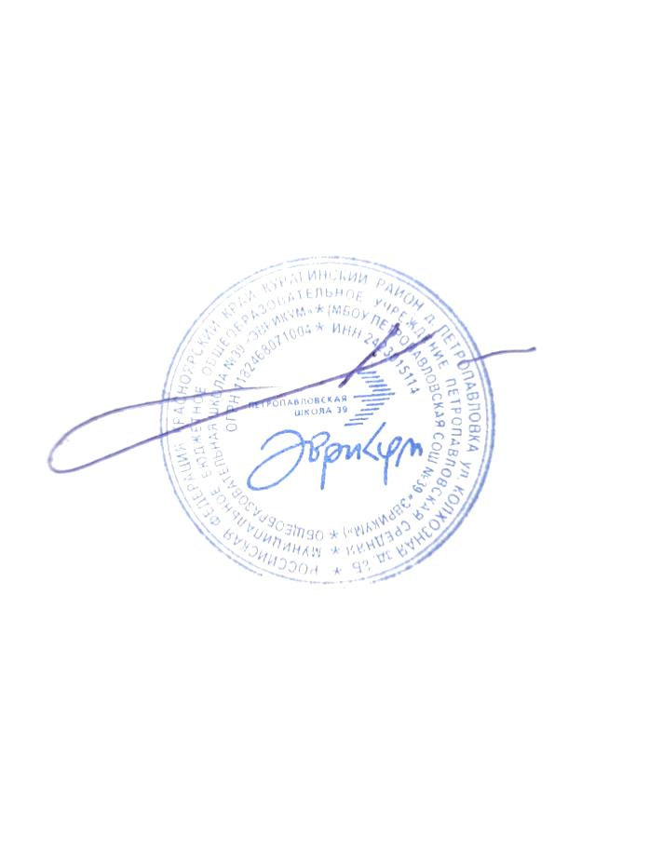Контроль за исполнением настоящего приказа оставляю за собой

Директор К.Ю. Гуреев